Gewerbebewilligungen

Sarnerstrasse 5
Postfach 546
6064 Kerns
Tel. 041 666 31 42
Fax 041 666 31 39
liegenschaften@kerns.ow.ch
www.kerns.ch

mr / Stand März 2018 / 3007

Gesuch für Gelegenheitswirtschaft und/oder Tombola

Wir bitten Sie, das Gesuch spätestens 1 Monat vor der Veranstaltung bei der Gemeindeverwaltung Kerns, Sarnerstrasse 5, 6064 Kerns, einzureichen. Bei öffentlichen Veranstaltungen (Festanlass, Ausstellung, Konzert, Sportturnier, etc.) verwenden Sie bitte das Gesuchsformular für eine öffentliche Veranstaltung.

Veranstaltung:
Datum:
Örtlichkeit:

Veranstalter

Name:
Adresse, Ort:

Hauptverantwortliche Person bei der Veranstaltung

Name:
Telefon/Natel:

Gelegenheitswirtschaft

Verantwortlicher Festwirt

Name:
Adresse, Ort:
Telefon / Natel:

Dauer der Gelegenheitswirtschaft

Datum |  | von |  | Uhr | bis |  | Uhr

Genaue Örtlichkeit der Gelegenheitswirtschaft (Innenräume und/oder Aussenplätze):

Ist anlässlich der ersuchten Gelegenheitswirtschaft der Ausschank von Alkohol vorgesehen?

nein ja -> Das Merkblatt Richtlinien betreffend Kinder- und Jugendschutz bei Festanlässen ist ausgefüllt und unterzeichnet zusammen mit diesem Gesuch einzureichen.

Bemerkungen:

(Saal-)Tombola

Anzahl Lose zum Verkauf: |  | Preis pro Los: CHF

voraussichtliche Gesamteinnahmen (verkaufte Lose): CHF

Gesamtwert der Gaben*: CHF

* Der Wert der Gaben muss mindestens 50 % der Gesamteinnahmen betragen.

Falls nicht direkte Abgabe der Preise vor Ort

Ort der Ziehung:

Datum:

Wo werden die Gewinnnummern publiziert?

Bemerkungen:

Ort, Datum: |  | Unterschrift: | _______________________________

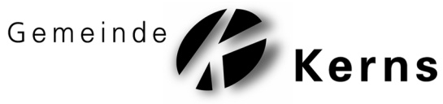

Richtlinien betreffend

Kinder- und Jugendschutz bei Festanlässen

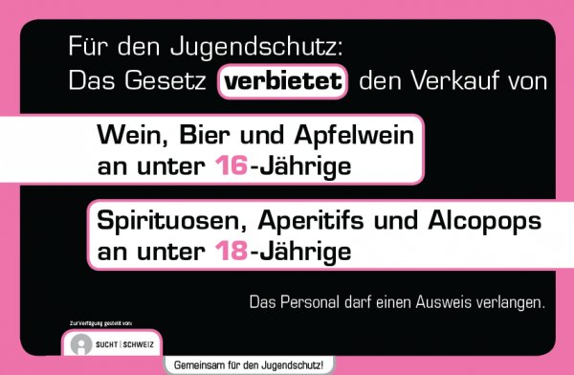

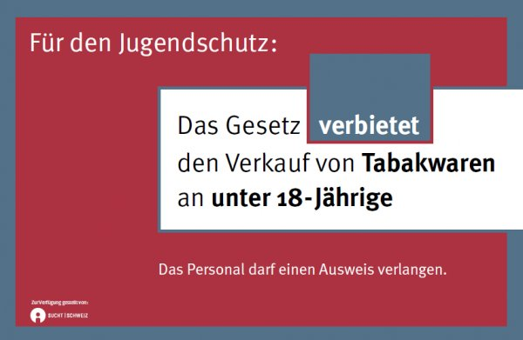

Stand: 1. Mai 2017

Zielsetzung und Auftraggeber

Der Einwohnergemeinderat Kerns hat sich zum Ziel gesetzt, dass bei der Durchführung von Veranstaltungen vermehrt auf den Kinder- und Jugendschutz geachtet wird. Diese nachfolgenden Richtlinien wurden durch den Einwohnergemeinderat an der Sitzung vom
1. Mai 2017 genehmigt und ersetzen die Richtlinien vom 12. August 2013.

Die Abteilung Gewerbebewilligungen wurde beauftragt, die Veranstalter auf diese Richtlinien und deren Einhaltung hinzuweisen.

gesetzliche Grundlagen

Artikel 11 Absatz 1 und 2 LGV
¹ Alkoholische Getränke dürfen nicht an Kinder und Jugendliche unter 16 Jahren abgegeben werden.
² Alkoholische Getränke müssen so zum Verkauf angeboten werden, dass sie von alkoholfreien Getränken deutlich unterscheidbar sind. Am Verkaufspunkt ist ein gut sichtbares Schild anzubringen, auf welchem in gut lesbarer Schrift darauf hingewiesen wird, dass die Abgabe alkoholischer Getränke an Kinder und Jugendliche verboten ist. Dabei ist auf die nach Absatz 1 sowie nach der Alkoholgesetzgebung geltenden Mindestabgabealter hinzuweisen.

Artikel 57 Absatz 2 Buchstabe b AlkG
² Wer vorsätzlich oder fahrlässig
b. im Kleinhandel die Handelsverbote des Artikels 41 missachtet, wird mit Busse bis zu 10‘000 Franken bestraft.

Artikel 136 StGB
Wer einem Kind unter 16 Jahren alkoholische Getränke oder andere Stoffe in einer Menge, welche die Gesundheit gefährden kann, oder Betäubungsmittel im Sinne des Bundesgesetzes vom 3. Oktober 1951 über die Betäubungsmittel verabreicht oder zum Konsum zur Verfügung stellt, wird mit Freiheitsstrafe bis zu drei Jahren oder Geldstrafe bestraft.

Art. 18 Gastgewerbegesetz des Kantons Obwalden
¹ Die Abgabe von nicht gebrannten alkoholhaltigen Getränken an Jugendliche unter
16 Jahren ist verboten.
² Die Abgabe von gebrannten Wassern an Kinder und Jugendliche richtet sich nach dem Bundesgesetz.

Art. 68 Gesundheitsgesetz des Kantons Obwalden
Die Abgabe und der Verkauf von alkoholischen Getränken an Kinder und Jugendliche unter 16 Jahren sowie die Abgabe und der Verkauf von Tabakprodukten und Spirituosen an Kinder und Jugendliche unter 18 Jahren sind verboten.

Wissenswert

Wann ist ein Getränk oder ein Lebensmittel alkoholhaltig?

Die Abgabebeschränkungen gelten für alkoholhaltige Getränke mit einem Alkoholgehalt von über 1,2 Volumenprozenten und für Lebensmittel, deren Alkoholgehalt 6 Gewichtsprozente übersteigt.

Weitergabe an nicht berechtigte Jugendliche durch Dritte

Werden alkoholische Getränke von Bezugsberechtigten am Verkaufspunkt oder im Gastronomiebetrieb an nicht berechtigte Jugendliche weitergegeben, können Mitarbeitende in Verkauf und Service in der Regel strafrechtlich nicht belangt werden. Dies gilt indessen nicht bei einer offensichtlichen Weitergabe an nicht berechtigte Jugendliche.

So könnten Mitarbeitende in Verkauf und Service zur Verantwortung gezogen werden, wenn offensichtlich ist, dass bezugsberechtigte Personen das bezogene Getränk an nicht bezugsberechtigte Personen weitergeben. In einem solchen Fall sollten die Mitarbeitenden in Verkauf oder Service den Käufer / den Gast zum eigenen Schutz darauf aufmerksam machen, dass eine solche Weitergabe in verschiedenen Kantonen strafbar ist.

Umsetzung

Das Gesetz verbietet den gesamten Ausschank gegen Entgelt oder kostenlos an unter
16-jährige und von Spirituosen, Aperitifs und Alcopops an unter 18-jährige!

Um die gesetzlichen Vorgaben einzuhalten, müssen Massnahmen ergriffen werden.

- Sicherstellung, dass die Person 16- resp. 18-jährig ist
Der Veranstalter hat für die Sicherstellung der Kontrolle, dass die Person 16- resp.
18-jährig ist, Massnahmen zu ergreifen (z.B. Ausweiskontrollen am Eingang mit Bändeliabgabe, Ausweiskontrolle bei der Alkoholabgabe, etc.) oder Festeinlass ab
18 Jahren.

- Publikation
An den Verkaufspunkten sind gut sichtbare Schilder anzubringen, dass die Abgabe alkoholischer Getränke an Kinder und Jugendliche verboten ist.

- Service- und Barpersonal
Es darf kein Service- und Barpersonal beschäftigt werden, welches das 18. Altersjahr nicht erreicht hat.

- Schulung des Personals
Das Personal muss in geeigneter Form betreffend der Alterskontrolle (16- resp. 18-jährig) bei der Alkoholabgabe informiert resp. geschult werden.

Nichteinhaltung des Gesetzes

Hält der Veranstalter die in diesen Richtlinien erstellten Auflagen nicht ein, hat dieser Veranstalter resp. der entsprechende Verein bei der Organisation der nächsten Veranstaltung der Bewilligungsbehörde ein konkretes Konzept einzureichen.
In diesem Konzept muss nachvollziehbar aufgezeigt werden, mit welchen konkreten Massnahmen die Einhaltung dieser Richtlinien besser sichergestellt werden können. Die Bewilligungsbehörde behält sich das Recht vor, das Konzept zurückzuweisen, sollte dies als unvollständig oder nicht handhabbar beurteilt werden.

Sollte es trotz des vorerwähnten Konzepts im Folgejahr wieder zu Verstössen gegen den Kinder- und Jugendschutz kommen, behält sich der Einwohnergemeinderat weitere Sanktionen vor.

Unabhängig von den oben erwähnten Sanktionen bleiben allfällige strafrechtliche Folgen vorbehalten (z.B. Strafanzeigen Dritter).

Schulungen
Der/die Verantwortliche für die Umsetzung des Jugendschutzes an der Veranstaltung hat die Online-Schulung zum Thema Jugendschutz Alkohol auf www.jalk.ch zu absolvieren und eine Kopie des Schulungsnachweises zusammen mit diesem Merkblatt einzureichen.
Die Einwohnergemeinde Kerns bietet zudem sporadisch eine Veranstaltung an, worin vermittelt wird, wie das Service- und Barpersonal richtig geschult werden kann. Diese Veranstaltungen sind freiwillig und können von allen Interessierten besucht werden. Die Vereine/Veranstalter werden frühzeitig über die nächste Durchführung informiert.

Bestätigung

Veranstaltung:
Datum der Veranstaltung:
Veranstalter:
Verantwortlicher Festwirt:
Adresse, PLZ Ort:
Telefonnummer:

Hiermit bestätigt die unterzeichnete Person, die Online-Schulung auf www.jalk.ch absolviert zu haben und dafür besorgt zu sein, dass das vorliegende Kinder- und Jugendschutzkonzept am obgenannten Anlass entsprechend eingehalten und umgesetzt wird. Wenn sich der Veranstalter nicht an die Regeln hält, muss mit Sanktionen gerechnet werden.

Ort, Datum |  | Unterschrift Festwirt

Nachfolgende Dokumente werden diesem Gesuch beigelegt:
- Schulungsnachweis jalk

